Министерство жилищно-коммунального хозяйства Ростовской области
Казенное предприятие Ростовской области «Информационная база ЖКХ»

Инструкция пользователя

программного обеспечения
«Информационно-аналитическая база данных жилищно-коммунального хозяйства Ростовской области»

работа с формой федерального статистического наблюдения N 22-ЖКХ (реформа) «Сведения о структурных преобразованиях и организационных мероприятиях в сфере жилищно-коммунального хозяйства» с 82 показателя по 126 (включительно)

- г.
- Регистрация и вход на сайт

  - Для работы с сайтом введите в адресной строке браузера его название https://22.ibzkh.ru (Рисунок 1 Область 1) и перейдите на сайт.

- «Адресная строка браузера»

  - Для регистрации на сайте перейдите по ссылке «Регистрация» (Рисунок 2 Область 1)

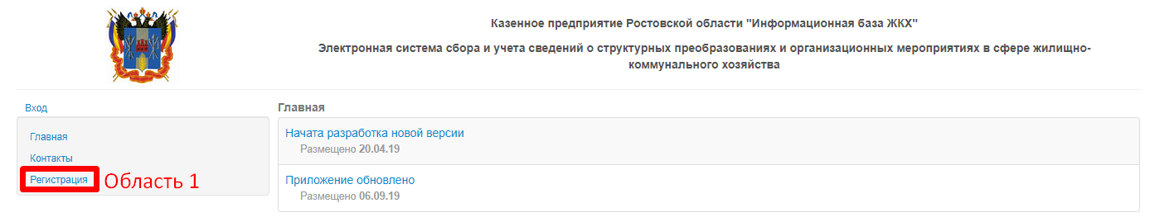
- «Главная страница сайта»

  - В поле «Email» введите email нового пользователя (Рисунок 3 Область 1). В случае, если в системе уже имеется пользователь с введенным Вами email, то система выдаст соответствующее сообщение (Рисунок 4 Область 1). Введите другой email в поле «Email» (Рисунок 3 Область 1), либо осуществите вход с уже имеющимся в системе email пользователя (согласно пунктам 1.7-1.10 настоящей Инструкции). Для выбора территории, на которой работает пользователь, нажмите на выпадающий список «Территория» (Рисунок 3 Область 2).

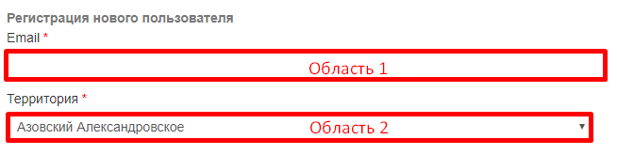
- «Регистрация нового пользователя»

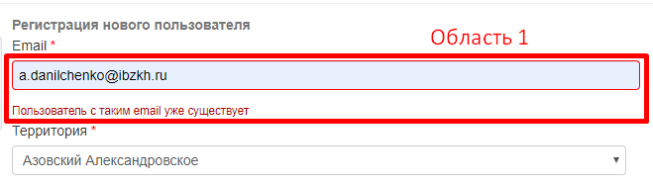
- «Существующий в системе email»

  - Система выдаст список территорий в алфавитном порядке. Для выбора, относящейся к пользователю территории, нажмите на соответствующую строку в списке (Рисунок 5 Область 1).
Пользователи, работающие от района города, выбирают соответствующий район города, например, «г. Ростов-на-Дону Ворошиловский», что означает Ворошиловский район г. Ростов-на-Дону.
Пользователи, работающие от района, выбирают соответствующий район, например, «Азовский район». Пользователи, работающие от сельского или городского поселения, выбирают соответствующее поселение района, например, «Азовский Александровское», что означает Азовский район Александровское сельское поселение.

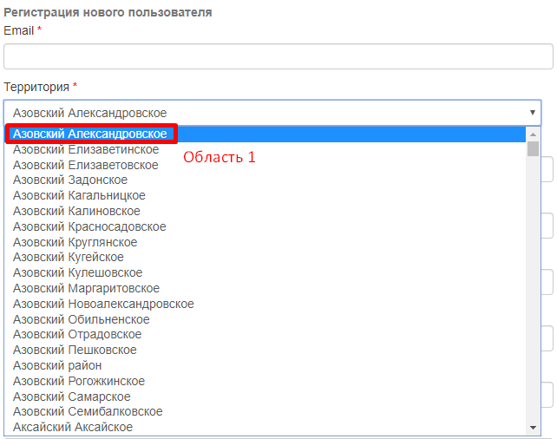
- «Список территорий»

  - Введите в поля данные об организации: название организации, адрес, ФИО, номер телефона и должность ответственного в организации за работу на сайте, ФИО, номер телефона и должность исполнителя, работающего на сайте от организации (Рисунок 6 Область 1). Введите пароль для входа на сайт в поле «Пароль» (Рисунок 6 Область 2). Пароль должен содержать большие и малые латинские буквы, цифры и символы. Для подтверждения пароля введите тот же самый пароль в поле «Подтвердить пароль» (Рисунок 6 Область 3).
В случае, если введенный Вами пароль не соответствует параметрам, указанным выше, то система выдаст сообщение об ошибке (Рисунок 7 Область 1).
Система может выдать одно из сообщений на английском языке:
- Passwords must be at least 6 characters (Пароли должны быть не менее 6 символов);
- Passwords must have at least one lowercase ('a'-'z') (Пароли должны иметь хотя бы одну строчную букву ('a' - 'z'));
- Passwords must have at least one uppercase ('A'-'Z') (Пароли должны иметь хотя бы одну заглавную букву («A» - «Z»));
- Passwords must have at least one non alphanumeric character (Пароли должны содержать хотя бы один не буквенно-цифровой символ);
- Passwords must have at least one digit ('0'-'9') (Пароли должны содержать хотя бы одну цифру («0» - «9»)).
Заново введите пароль в поля «Пароль» и «Подтвердить пароль» (Рисунок 6 Область 2, 3), учитывая допущенные ошибки.
В случае, если введенные Вами пароли в полях «Пароль» и «Подтвердить пароль» (Рисунок 6 Область 2, 3) не совпадают, то система выдаст соответствующее сообщение (Рисунок 8 Область 1) и очистит эти поля. Заново введите пароль в поля «Пароль» и «Подтвердить пароль» (Рисунок 5 Область 2, 3), учитывая допущенную ошибку.
Нажмите на кнопку «Регистрация» (Рисунок 6 Область 4).

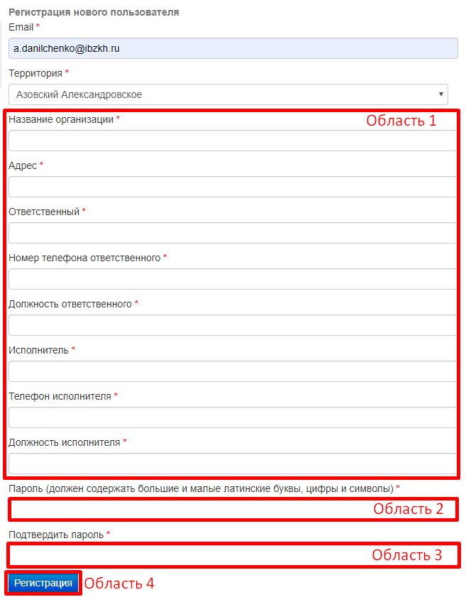
- «Регистрация нового пользователя»

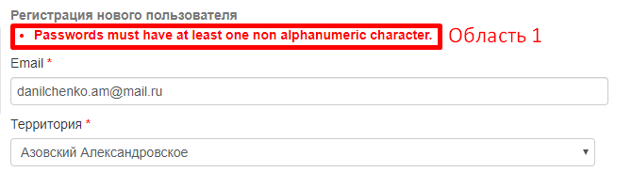
- «Ошибка ввода пароля»

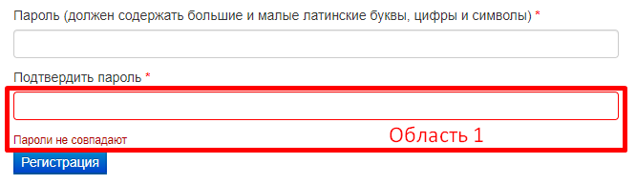
- «Несовпадающие пароли»

  - Для подтверждения регистрации в системе, ответственному сотруднику ОМСУ требуется связаться с администратором сайта (КП РО «Информационная база ЖКХ») по телефону 8(863)285-06-47 и сообщить территорию и Email.

  - После того, как администратор сайта подтвердит регистрацию, перейдите на главную страницу сайта и нажмите на ссылку «Вход» (Рисунок 9 Область 1).

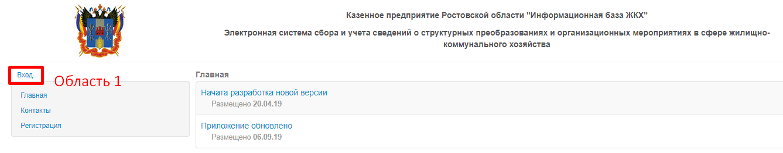
- «Главная страница сайта»

  - Введите в поле «Email» (Рисунок 10 Область 1), указанный Вами при регистрации email. Введите в поле «Пароль» (Рисунок 10 Область 2), указанный Вами при регистрации пароль. Нажмите кнопку «Войти» (Рисунок 10 Область 3).

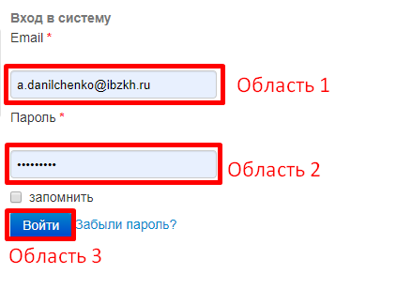
- «Вход в систему»

  - В случае, если Вы забыли пароль, то нажмите на ссылку «Забыли пароль?» (Рисунок 11 Область 1).

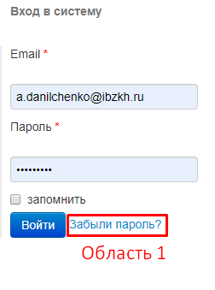
- «Забыли пароль»

Для отправки инструкции по восстановлению пароля введите свой email, ранее зарегистрированный в Системе в поле «Email» (Рисунок 12 Область 1) и нажмите на кнопку «Подтвердить» (Рисунок 12 Область 2).

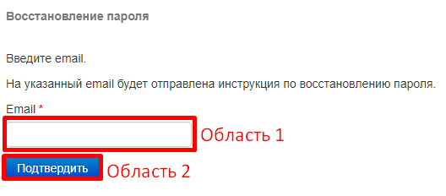
- «Восстановление пароля»

Система выдаст сообщение «На указанный Вами email отправлено письмо с инструкцией по восстановлению пароля» (Рисунок 13 Область 1).

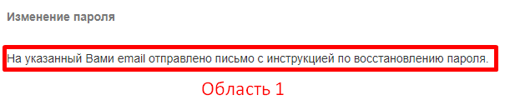
- «Изменение пароля»

Перейдите по ссылке «Изменение пароля в системе», направленной Вам в письме на указанный email. Введите в поля email, новый пароль, подтвердите новый пароль (Рисунок 14 Область 1) и нажмите кнопку «Изменить» (Рисунок 14 Область 2).

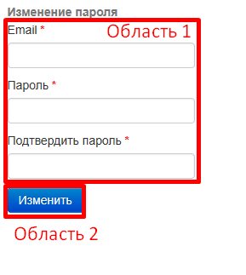
- «Изменение пароля»

Для входа в систему с новым паролем перейдите по ссылке «Войдите в систему» (Рисунок 15 Область 1) и следуйте указаниям пунктов 1.8, 1.10 настоящей Инструкции.

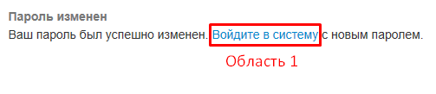
- «Пароль изменен»

  - Система направит Вас на главную страницу личного кабинета пользователя (Рисунок 16).

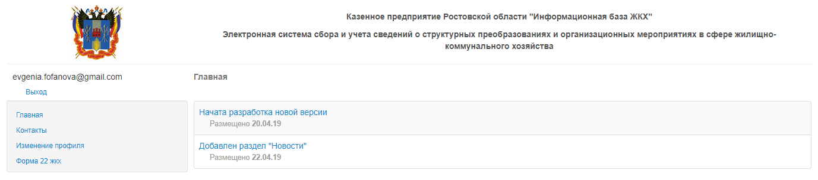
- «Главная страница личного кабинета пользователя»

- Работа с формой «22 ЖКХ»

  - Для работы с формой «22 ЖКХ» нажмите на ссылку «Форма 22 ЖКХ» (Рисунок 17 Область 1).

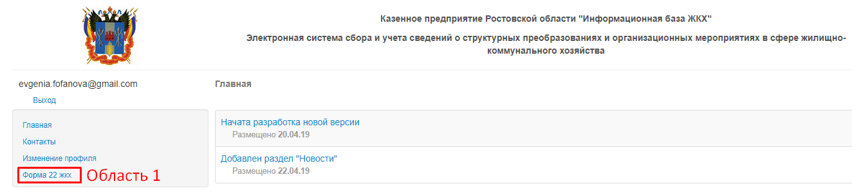
- «Главная страница личного кабинета пользователя»

На экране отобразится таблица «Периоды заполнения» (Рисунок 18), где отображены периоды заполнения формы «22 ЖКХ».

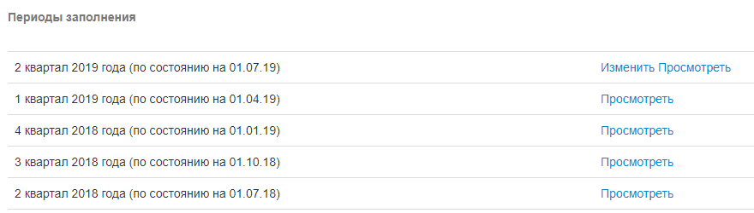
- «Таблица- Периоды заполнения»

  - Для заполнения формы «22 ЖКХ» за определенный период нажмите на ссылку «Изменить» в строке с необходимым периодом заполнения (Рисунок 19 Область 1).

- «Периоды заполнения»

Заполните необходимые поля в столбце «Значение» (Рисунок 20 Область 1) и поля в столбце «Причина изменения» (Рисунок 20 Область 2).
Обратите внимание, что разделителем целой и дробной части вводимого числа является «запятая»!

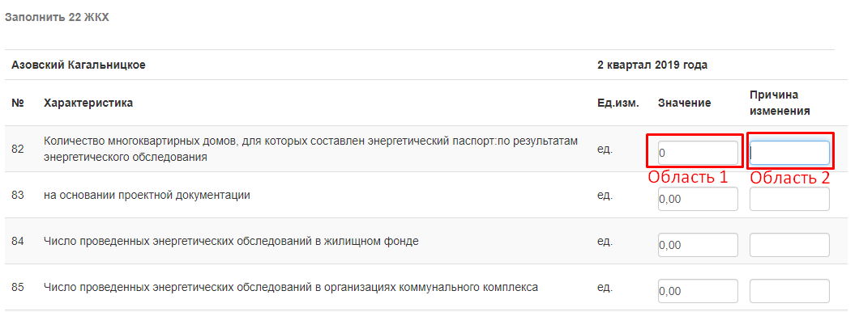
- «Заполнить 22 ЖКХ»

Для сохранения заполненной формы «22 ЖКХ» нажмите на кнопку «Сохранить» (Рисунок 21 Область 1).
Для перехода к таблице «Периоды заполнения» (Рисунок 19 Область 1) без сохранения изменений в форме «22 ЖКХ» нажмите на ссылку «На главную (без сохранения)».

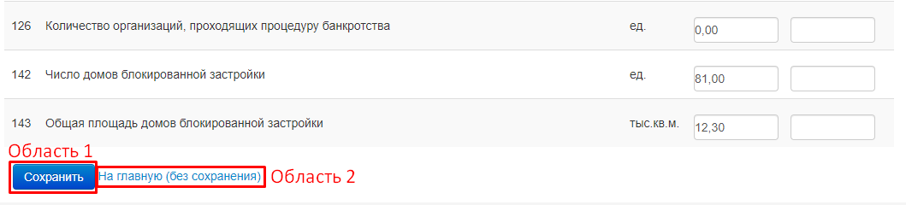
- «Сохранение 22 ЖКХ»

Система автоматически переведёт Вас на страницу «Просмотр 22 ЖКХ» (Рисунок 23). Для работы на этой странице следуйте пункту 2.3 настоящей Инструкции.

  - Для просмотра формы «22 ЖКХ» за определенный период нажмите на ссылку «Просмотреть» в строке с необходимым периодом заполнения (Рисунок 22 Область 1).

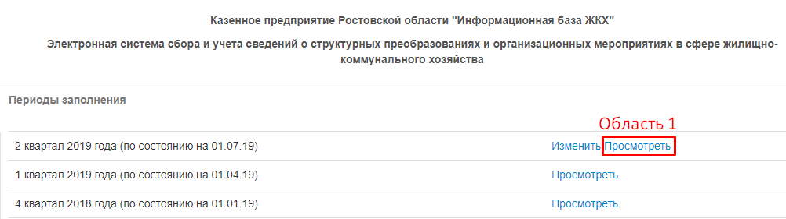
- «Периоды заполнения»

На экране отобразится таблица «Форма 22 ЖКХ» (Рисунок 23 Область 1). Для изменения формы нажмите на ссылку «Изменить» (Рисунок 23 Область 2) и следуйте указаниям пункта 2.2 настоящей Инструкции.
Для возврата к таблице «Периоды заполнения» (Рисунок 19 Область 1) нажмите на ссылку «Назад (без сохранения)» (Рисунок 23 Область 3). Для выгрузки формы «22 ЖКХ» в формате «Excel» нажмите на ссылку «Отчет для района» (Рисунок 23 Область 4). Система автоматически скачает файл с формой «22 ЖКХ» в формате «Excel» (Рисунок 24).

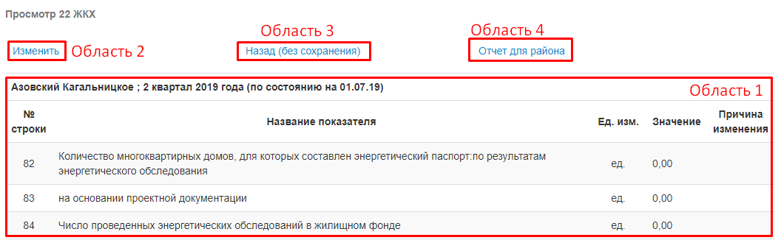
- «Просмотр 22 ЖКХ»

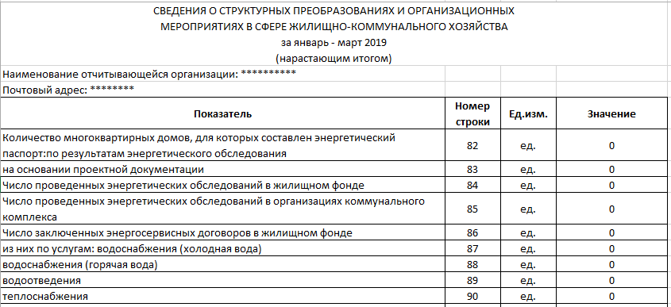
- «Форма «22 ЖКХ» в формате Excel»

